Compétences : - Décrire sous forme schématique, le fonctionnement de l’objet technique, - Etablir un croquis du circuit d’alimentation énergétique, - Associer à chaque bloc fonctionnel les composants réalisant une fonction, - Identifier les éléments qui composent la chaîne d’énergie, - Associer l’utilisation d’un objet technique à une époque
La fonction d’usage « laver le linge » se conjugue en cinq fonctions techniques : remplir la cuve, contenir l’eau, chauffer l’eau, secouer le linge et vidanger l’eau usée.  Vous allez aujourd’hui concevoir dans les grandes lignes un lave-linge, correspondant à un modèle du milieu du 20° siècle. L’électronique en est absente et l’utilisateur doit commander les différentes fonctions techniques à l’aide d’interrupteurs.  Vous disposez pour cela :  - d’une cuve étanche  - d’une arrivée d’eau froide sous pression (eau du robinet) équipée d’une électrovanne (=vanne électrique 230V~) : son fonctionnement est simple, si elle n’est pas alimentée électriquement, elle ne laisse pas passer l’eau, si elle est alimentée, elle laisse passer l’eau.  - d’un moteur électrique (230V ~) faisant tourner le tambour par l’intermédiaire d’une courroie,  - d’une résistance chauffante électrique (230V ~) dont la partie étanche plonge dans l’eau de la cuve,  - d’une pompe électrique (230V ~) pour vider la cuve ;  Tous ces éléments sont bien sûr fixés à un châssis, qui ne figure pas sur la représentation fonctionnelle ci-contre : | Représentation fonctionnelle  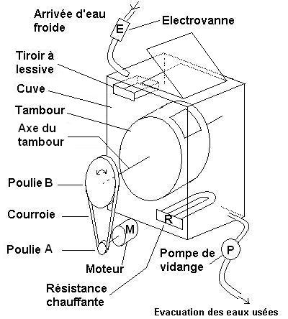
- Placez dans la deuxième colonne du tableau les dix éléments du lave-linge constituants de chaque bloc fonctionnel, en face de la solution technique qu’ils contribuent à remplir :
Fonction technique | Eléments constituants le bloc fonctionnel
- Remplir la cuve en eau+lessive
- Contenir l’eau
- Chauffer de l’eau
- Secouer le linge
- Vidanger l’eau usée
- Décrivez précisément la solution technique utilisée pour le bloc « remplissage en eau + lessive »
Quand l’électrovanne est alimentée électriquement,

- Décrivez précisément la solution technique utilisée pour le bloc « secouage du linge »
Quand le moteur est alimenté électriquement,

- Pourquoi a-t-on choisi sur l’axe du moteur une poulie (A) plus petite que celle de l’axe du tambour (B) ?

- Quelle(s) autre(s) solution(s) technique(s) pourrait être envisagée pour le bloc « chauffage de l’eau » ?

- Complétez le diagramme fonctionnel ci-dessous en inscrivant dans chaque rectangle le bon élément, tiré de la liste suivant : Résistance chauffante, pompe de vidange, tambour, moteur, électrovanne, la cuve

Commande le remplissage de
Chauffe l’eau de

Fait tourner
Baigne et tourne dans
Vide

Contient et secoue le

LINGE

- Le lave-linge compte quatre blocs fonctionnels utilisant l’électricité, on installe donc sur le panneau de commande quatre interrupteurs, commandant chacun un de ces blocs fonctionnels. | 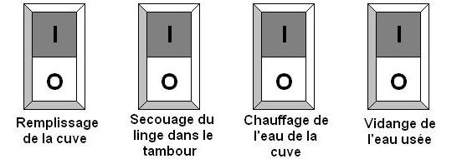 Panneau de commande de notre lave-linge
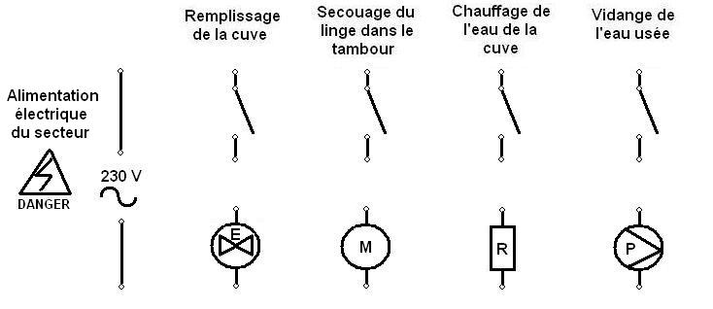
Complétez le schéma électrique ci-dessous en raccordant par des traits représentant des fils électriques les différents éléments, de manière à ce que chaque interrupteur commande l’élément qui lui correspond.
Remarque : les différents éléments doivent pouvoir fonctionner indépendamment l’un de l’autre.
- Vous devez maintenant effectuer un cycle de lavage et un cycle de rinçage à froid et colorier en rouge pour chaque étape du cycle, le ou les éléments quand ils sont alimentés électriquement.
Nous avons par souci de simplification supprimé la phase d’essorage.

Commande de l’utilisateur : Cycle lavage | État de l’élément après la commande
1 - Mettre le linge sale dans le tambour, fermer la porte | 
2 - Mettre à I l’interrupteur « remplissage cuve »
3 - Mettre à O l’interrupteur « remplissage cuve »
4 -
5 -
Attendre une heure
6 -
7 -
8 -
9 -
Commande de l’utilisateur : Cycle rinçage | Opération correspondante
1 –
2 –
3 –
Attendre 5 minutes
4 –
5 –
6 –
- Imaginez comment vous pouvez simplifier l’utilisation de ce lave-linge lors du remplissage.

